**关于装车站流程优化改造项目汽车衡发包项目技术澄清函**

关于我司于2021年04月21日公示的“装车站流程优化改造项目汽车衡发包（项目编号：FHC-PTCG20210219002）”比选公告，现因技术交流澄清过程中发现发包说明中关于技术要求有以下两点需做相应澄清，特发此函进行以下三点事宜公示澄清。

1. 原比选公示附件“G181S-2021501-K-03仪表数据表_（汽车衡）”中关于汽车衡台面材质要求如下：

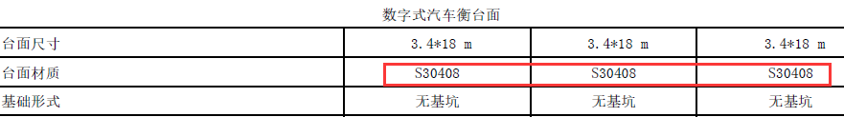

现经技术澄清，其中的**台面材质由”S30408“变更为”A3钢材“**，详见更新附件 “G181S-2021501-K-03仪表数据表_（汽车衡）修正版20210423”。

二、原比选公示附件“G181S-2021501-K-03仪表数据表_（汽车衡）”中关于数字式称重传感器量程要求如下：

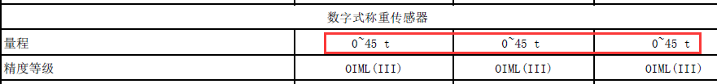

现经技术澄清如下：从精度角度，量程不是越大越好，45T左右为宜，可以有适当浮动的空间，但是一定要满足发包说明里的“设计轴载”“最大安全过载”等技术要求。

三、鉴于以上技术澄清变更，原比选文件中“递交截止时间：有意向参选人请于公示期间进行交流澄清，并于2021年04月30日14 ：00（工作日时间上午9:00～12:00，下午13:30～17:00。）之前将参选文件纸质原件密封送达比选人指定地点。”

现将该递交截止时间延长至：2021年05月07日14 ：00（工作日时间上午9:00～12:00，下午13:30～17:00。）之前将参选文件纸质原件密封送达比选人指定地点。

**联系方式**

商务联系人：陈惠国 电话：0596-6311824 邮箱：[hgchen@fhcpec.com.cn](mailto:hgchen@fhcpec.com.cn)

技术联系人：黄合作 电话：0596-6311711

纪检监察室电话：0596-6311774 邮箱：fhcjc@fhcpec.com.cn

福建福海创石油化工有限公司

2021 年04月23日